**DIRECCIÓN GENERAL ADJUNTA DE ESTRATEGIA TECNOLÓGICA (DGAET)**

Control Electrónico de Contraprestaciones / CONEC II

Especificación de Caso de Uso

6008 - Cargar Carta Intención Firmada

Versión 1.0

Fecha: 20/12/2016

Contenido

1. Histórico de Cambios 4

2. Introducción Cargar Carta Intención Firmada 5

3. Funcionalidad del Sistema: Cargar Carta Intención Firmada 5

3.1. Breve Descripción. 5

3.2. Contribución a los Requerimientos. 5

4. Diagrama de la Funcionalidad del Sistema. 5

5. Actores Involucrados 5

6. Diagrama de Actividades 6

7. Precondiciones 7

7.1. <Precondición 1> Nombre de usuario y contraseña válidos 7

7.2. <Precondición 2> Permisos 7

7.3. <Precondición 3> Autenticación 7

7.4. <Precondición 4> Plantilla carta intención cargada 7

7.5. <Precondición 5> Debe existir el instrumento jurídico formalizado 7

7.6. <Precondición 6> Carta intención creada 7

8. Flujo de Eventos 7

8.1. Flujo Básico 7

8.2. Flujos Alternos 8

8.2.1. Opcionales 8

8.2.2. Generales 9

8.2.2.1. AG01 Cancelar. 9

8.2.2.2. AG02 Cerrar sesión 9

8.2.3. Extraordinarios 9

8.2.4. De excepción 9

8.2.4.1. AE01 Error al cargar la carta intención. 9

8.3. Puntos de Extensión 10

8.4. Requerimientos Especiales 10

8.5. Pos Condiciones 10

8.5.1. <Pos condición 1> Carta intención firmada cargada 10

9. Reglas de Negocio 10

10. Validaciones 10

10.1. V01 Validar campos obligatorios 10

10.2. V02 Validar tipo de Dato 10

10.3. V03 Validar extensión del archivo 11

11. Criterios de Aceptación 11

12. Referencias 11

13. Firmas de Aprobación 12

1. Histórico de Cambios

|  |  |  |  |  |
| --- | --- | --- | --- | --- |
| **Versión** | **Comentario / Descripción** | **Responsable de Actualización** | **Fecha de Actualización** | **Estado del Documento** |
| 0.1 | Elaboración del documento | Denise González Díaz | 09/12/2016 | Elaborado |
| 0.1 | Entrega del documento | Denise González Díaz | 15/12/2016 | Entregado |
| 0.2 | Actualización de calidad | Denise González Díaz | 19/12/2016 | Actualizado |
| 1.0 | Cierre del documento | Denise González Díaz | 20/12/2016 | Cerrado |

|  |  |
| --- | --- |
| **Firma del responsable de última actualización** | **Rúbrica** |
|  |  |

1. Introducción Cargar Carta Intención Firmada

El presente documento especifica cada uno de los requerimientos funcionales identificados para el desarrollo de Control Electrónico de Contraprestaciones “CONEC II”. Los requerimientos funcionales expresan lo que hace la solución tecnológica. Específicamente, los requerimientos funcionales describen cuáles son las entradas y salidas de la solución, y como serán convertidas esas entradas en salidas.

1. Funcionalidad del Sistema: Cargar Carta Intención Firmada
   1. Breve Descripción.

Permitir al usuario de la DGAJ cargar el documento de la carta intención con firma autógrafa, al sistema.

* 1. Contribución a los Requerimientos.

|  |  |  |  |
| --- | --- | --- | --- |
| **No.** | **Necesidad del Usuario** | **Característica del Producto** | **Funcionalidad del sistema** |
| FUNC-DGAJ-026 | Cargar la carta intención con firma autógrafa en el sistema. | El sistema permitirá al usuario cargar las cartas intención firmadas autógrafamente. | 6008 - Cargar carta intención firmada |

1. Diagrama de la Funcionalidad del Sistema.

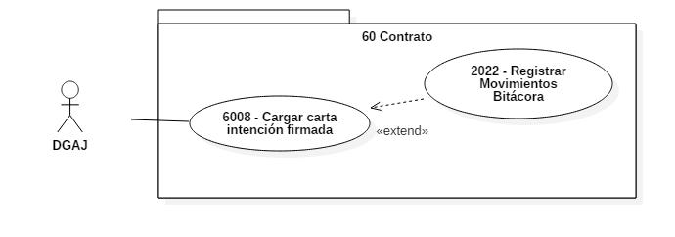

1. Actores Involucrados

|  |  |  |
| --- | --- | --- |
| **No.** | **Nombre** | **Descripción** |
| 1 | Usuario de la DGAJ. | Actor que realiza la carga de la carta intención con firma autógrafa, al sistema.  Nota: Los roles de los usuarios de la DGAJ se encuentran descritos en el documento del diagrama conceptual de la solución tecnológica. |

1. Diagrama de Actividades

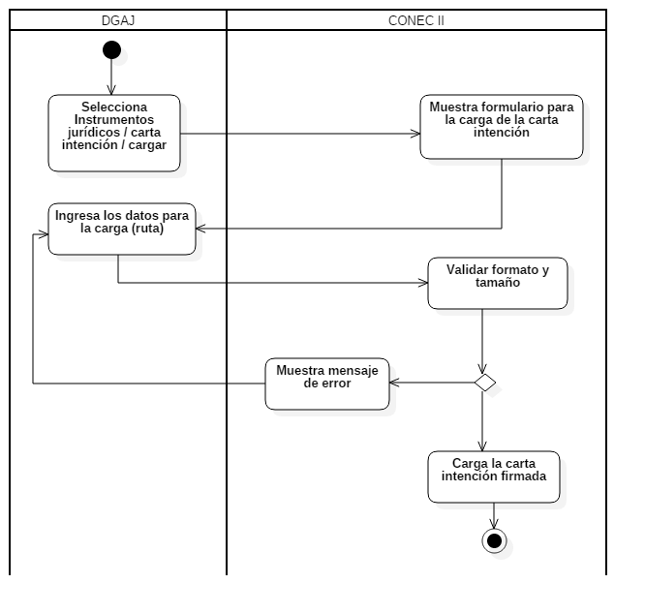

1. Precondiciones

Las precondiciones que deben existir para que esta funcionalidad se ejecute son las siguientes:

* 1. <Precondición 1> Nombre de usuario y contraseña válidos

El usuario de la DGAJ debe contar con un nombre de usuario y contraseña válidos.

* 1. <Precondición 2> Permisos

El usuario de la DGAJ debe contar con los permisos para la creación de la carta intención.

* 1. <Precondición 3> Autenticación

El usuario de la DGAJ debe estar autenticado dentro del sistema.

* 1. <Precondición 4> Plantilla carta intención cargada

Se debe tener cargada la platilla de la carta intención previamente.

* 1. <Precondición 5> Debe existir el instrumento jurídico formalizado

Debe existir el instrumento jurídico formalizado, al cual se relaciona la carta intención. Además de realizar la búsqueda previa del instrumento jurídico.

* 1. <Precondición 6> Carta intención creada

Se debe contar con la carta intención creada previamente en el sistema.

1. Flujo de Eventos
   1. Flujo Básico

| **No.** | **Actor** | **Descripción de la acción** |
| --- | --- | --- |
| 1 | Usuario de la DGAJ. | Selecciona instrumento jurídico / carta intención/ cargar.  Ver reglas de negocio **RN117 - Opciones de carta intención**, **RN118 - Permisos Carta Intención.** |
| 2 | CONEC II. | Muestra el formulario para la carga de la carta intención.   * Fecha de registro (se obtiene de manera automática). * Observaciones. * Documento (muestra la ruta del documento una vez seleccionado).   Muestra las opciones:   * Adjuntar. * Cancelar, * Guardar. |
| 3 | Usuario de la DGAJ. | De acuerdo a la necesidad del usuario:   * Si ingresa los datos solicitados, la carta intención y selecciona la opción adjuntar, continua en el flujo. * Si selecciona la opción * Cancelar”, continua en el flujo **AGO01 Cancelar.** |
| 4 | CONEC II. | Muestra asistente para carga de archivos solicitando la ruta de ubicación y el archivo de carga, con la opción:  “Cargar”. |
| 5 | Usuario de la DGAJ. | Proporciona la ruta de ubicación y elige el documento a cargar; posteriormente selecciona la opción cargar. |
| 6 | Usuario de la DGAJ. | Selecciona la opción guardar. |
| 7 | CONEC II. | Efectúa las validaciones **V01, V02 y V03**   * Si no cumple con todas las validaciones, muestra los campos que no cumplen con la validación en color rojo y mostrara mensaje de acuerdo a la validación.   Una vez terminada la validación, continúa en el flujo básico. |
| 8 | CONEC II. | Guarda los datos y el documento. Muestra mensaje de éxito “Carta intención firmada cargada correctamente”.  En caso contrario continúa el flujo excepcional **AE01 Error al cargar la carta intención.** |
| 9 | Usuario de la DGAJ. | En todo momento el sistema presentará la opción “Cerrar Sesión”. En caso que el usuario seleccione esta opción, el flujo continuará en el **AG02 Cerrar sesión**. |
| 10 | Fin del flujo básico. | |

* 1. Flujos Alternos
     1. Opcionales

No aplica para esta funcionalidad del sistema.

* + 1. Generales
       1. AG01 Cancelar.

| **No. Paso** | **Actor** | **Descripción de la acción** |
| --- | --- | --- |
| 1 | Usuario de la DGAJ. | Selecciona la opción cancelar. |
| 2 | CONEC II. | No ejecuta ninguna acción y regresa al flujo básico. |
| 3 | Fin del flujo general. | |

* + - 1. AG02 Cerrar sesión

| **No. Paso** | **Actor** | **Descripción de la acción** |
| --- | --- | --- |
| 1 | CONEC II | Muestra mensaje “¿Esta seguro que desea cerrar la sesión?” y las opciones:   * Sí. * No. |
| 2. | Usuario de la DGAJ | De acuerdo a la necesidad del usuario:   * Si selecciona “Sí”, continua el flujo en el siguiente paso. * Si selecciona “No”, continua con la sesión activa. |
| 3 | CONEC II. | Cierra sesión, mostrando el mensaje “Sesión Finalizada” y regresa a pantalla de acceso. |
| 4 | Fin del flujo general. | |

* + 1. Extraordinarios

No aplica para esta funcionalidad del sistema

* + 1. De excepción
       1. AE01 Error al cargar la carta intención.

| **No. Paso** | **Actor** | **Descripción de la acción** |
| --- | --- | --- |
| 1 | CONEC II. | Muestra el mensaje de error “Ocurrió un error al cargar la carta intención firmada” y regresa al flujo básico. |
| 2 | Fin del flujo excepcional. | |

* 1. Puntos de Extensión

Esta funcionalidad tiene una extensión en el caso de uso “**2022 – Registrar Movimientos Bitácora”.**

* 1. Requerimientos Especiales

No aplica para esta funcionalidad del sistema.

* 1. Pos Condiciones
     1. <Pos condición 1> Carta intención firmada cargada

Se guarda el documento de la carta intención firmada en el sistema.

1. Reglas de Negocio

**RN117 - Opciones de carta intención**.

Una vez que el instrumento jurídico se formalice y se envié al cliente y a las áreas prestadoras del servicio, no se podrá crear, modificar, cargar y/o generar la carta intención. Sólo podrá ser consultada.

**RN118 - Permisos Carta Intención.**

Sólo el súper usuario de la DGAJ, podrá crear, modificar, cargar y/o generar la carta intención después de que el instrumento jurídico se formalice y sea enviado al cliente y a las áreas prestadoras del servicio.

1. Validaciones
   1. V01 Validar campos obligatorios

| **No.** | **Campo** | **Obligatorio** | **Modificable** |
| --- | --- | --- | --- |
|  | Fecha de registro | SI | No |
|  | Observaciones | No | Si |
|  | Documento | Si | Si |

* 1. V02 Validar tipo de Dato

Validar que los campos sean llenados de acuerdo a la siguiente tabla:

| **No.** | **Campo** | **Tipo** | **Longitud** | **Observaciones** |
| --- | --- | --- | --- | --- |
|  | Fecha de registro | Fecha | 10 | En formato dd - mm –aaaa  Indica la fecha en la que se cargó el archivo. |
|  | Observaciones | Texto | 600 | Contemplar caracteres especiales. |
|  | Documento | Archivo | 10 MB | Ver validación 3. |

* 1. V03 Validar extensión del archivo

Validar que el formato del archivo es PDF con un tamaño máximo de 10 MB.

1. Criterios de Aceptación

FUNC-DGAJ-026 - Validar que el sistema permita cargar una carta intención firmada.

1. Referencias

|  |  |  |
| --- | --- | --- |
| **No.** | **Título del documento** | **Organización** |
| 1 | Diagrama Conceptual de la Solución Tecnológica (DiaConcepSolTec_CONECII.docx). | SEGOB |
| 2 | Requerimientos de la Solución Tecnológica (ReqSolTec_CONECII.docx). | SEGOB |
| 3 | Glosario de Términos. (GlosarioTer_CONECII.docx). | SEGOB |
| 4 | Modelo de Flujo de Negocios. (ModFlujoNeg_CONECII.docx). | SEGOB |
| 5 | Catálogo de Reglas de Negocio (CataRegNeg_CONECII.docx). | SEGOB |

1. Firmas de Aprobación

|  |  |  |
| --- | --- | --- |
| Comisario Jefe  Oscar Alberto Margain Pitman  Director General de Administración |  | Inspector  Julio Alberto González Cárdenas  Director de Tecnologías de Información y Comunicaciones |
| Subinspectora  Martha López Pelcastre  Subdirectora de Soluciones de Tecnologías de Información |  | Subinspector  Ángel Rogelio López Gutiérrez  Subdirector de Estrategia Digital y Seguridad de la Información |
| Oficial  Jesús Bravo Clavellina  Jefe de Departamento de Diseño de Soluciones |  |  |

|  |  |  |
| --- | --- | --- |
| José Luis Ramírez Hernández  Director de Gestión de Tecnologías de la Información SEGOB |  | Juan Manuel López Sánchez  Gerente de Proyecto INDRA |
| Ricardo Márquez Ruiz  Administrador de Proyecto INDRA |  |  |

**Aprobación de caso de uso por la DGAJ**

|  |  |  |
| --- | --- | --- |
| Comisario Jefe  Claudio Cruz Miguel  Director General de Asuntos Jurídicos |  | Inspector Jefe  Wilfrido Saúl Lescas Morga  Director General Adjunto de lo Contencioso, Asuntos Contractuales y Normatividad |
| Inspector  Enrique Zárate Morales  Director de Convenios y Contratos |  |  |